**Empresa que realiza entregas por meio de drones, o que resulta numa entrega mais rápida, barata e segura.**

1. Se encontra no nível 3 (**Definitivo**) – pois apesar dos possíveis obstáculos a empresa se encontra devidamente organizada e padronizada para um bom desenvolvimento, gerenciamento e manutenção.
2. **Eficiência**, na subcaracterística “Tempo” - Haverá muita eficiência e ganho de tempo em comparação com os meios de entregas que temos hoje. O produto chegará num período de tempo muito menor por não depender de um meio terrestre sujeito a atrasos e contratempos.  
     
     
   **Confiabilidade**, na subcaracterística “Maturidade” - A frequência de falhas será extremamente menor, por se tratar de um meio aéreo, mesmo dentro das normas, ele elimina intensamente o risco de incidentes e consequentemente atrasos e/ou falhas.  
     
     
   **Portabilidade**, na subcaracterística “Adaptabilidade” - Por usar do espaço aéreo,

será possível a entrega em ambientes mais depreciados e hostis, abrangendo muito mais os possíveis clientes.

1. 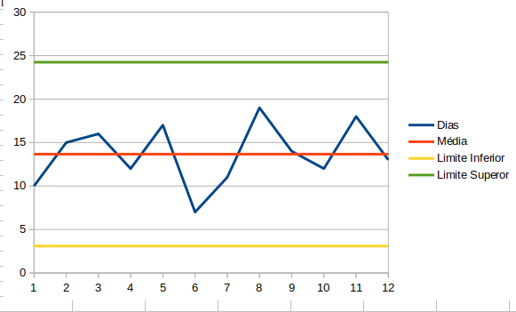
2. O turno da manhã chama mais a atenção, apresentando uma necessidade de melhora. De acordo com a situação seria interessante mudar um pouco a dinâmica de trabalho, gerando mais motivação e interesse nos integrantes, além também de tentar entender mais a fundo o motivo dessa diferença nos números e se possível for encontrar algo mais consistente para realizar alguma mudança no ambiente de trabalho.